哈尔滨工业大学

**<<计算机体系结构>>**

**实验报告**

**(2021年度秋春季学期)**

|  |  |
| --- | --- |
| **姓名：** |  |
| **学号：** |  |
| **学院：** |  |
| **教师：** |  |

# 一、Pintool功能及其实现思路

本部分需要阐述自己所编写的每一个Pintool的功能及其实现方法，实现方法的内容包括该pintool使用到的数据结构、Pin提供的API以及该API所提供的功能。阐述每一个Pintool的工作流程，配合流程图来进行说明。

# 二、实验结果及分析

实验报告中要包括对第一部分的实验结果的分析统计图，**并对统计图进行必要的分析讨论。**统计图如下所示。对测试程序pi和memtester都要进行统计。

图1 依赖距离统计图

# 三、回答问题

1. 如果你的指令依赖距离分析结果正确，你可能会注意到有些寄存器经常被使用到，说明一下你的测试结果中那些寄存器最经常被使用到，并解释一下原因。
2. 下图为两种体系结构下基准测试程序的指令依赖距离分析图，两个机器上使用同样的编译器对测试程序进行编译，根据该图试着分析出哪个机器有更多的通用寄存器，并解释自己的说法。

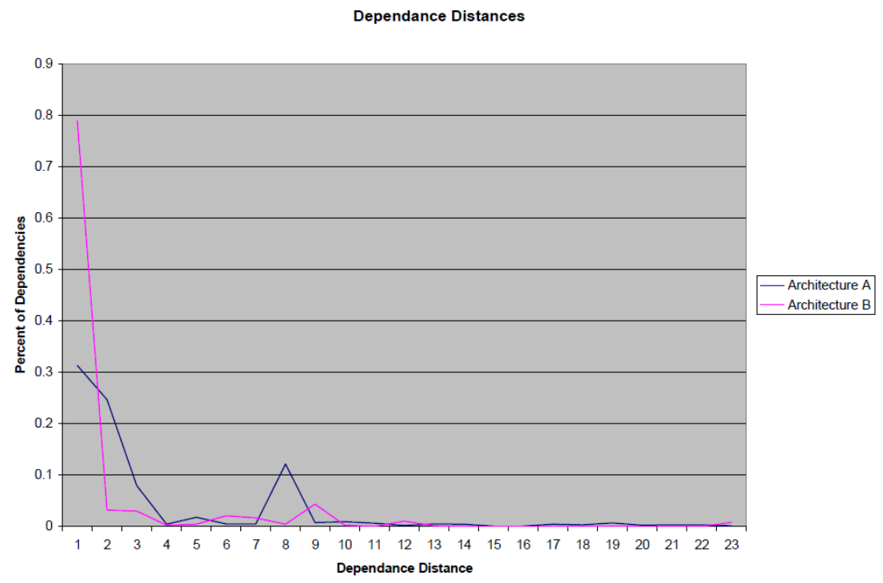

写出答案。